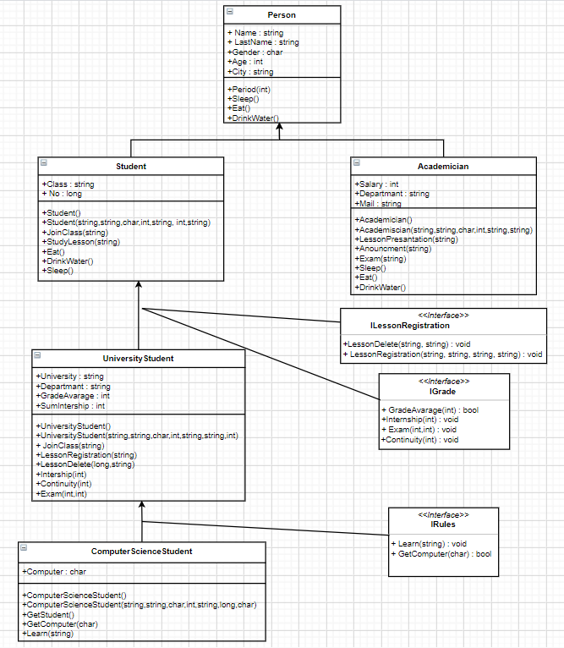**Nesne Yönelimli Programlama Vizesi İçin Hazırlanan UML Diyagramı**